

**Реализация VLAN и транков**

# Топология



# Таблица адресации

|  |  |  |  |
| --- | --- | --- | --- |
| **Устройство** | **Интерфейс** | **IP-адрес** | **Маска подсети** |
| S1  *S1*  *S1* | VLAN X+10 | 192.168.X+10.11 | 255.255.255.0 |
| VLAN X+20 | 192.168.X+20.11 | 255.255.255.0 |
| VLAN X+30 | 192.168.X+30.11 | 255.255.255.0 |
| S2_ФАМИЛИЯ | VLAN X+10 | 192.168.X+10.12 | 255.255.255.0 |
| PC-A | NIC | 192.168.X+20.13 | 255.255.255.0 |
| PC-B | NIC | 192.168.X+30.13 | 255.255.255.0 |

# Таблица VLAN

|  |  |  |  |
| --- | --- | --- | --- |
|  | **VLAN** | **Имя** | **Назначенный интерфейс** |
| X+10 |  | Управление | S1: VLAN X+10  S2_ФАМИЛИЯ: VLAN X+10 |
| X+20 |  | Продажи | S1: VLAN X+20 и F0/6 |
| X+30 |  | Рабочие процессы | S1: VLAN X+30  S2_ФАМИЛИЯ: F0/18 |
| 999 |  | ParkingLot | S1: F0/2-5, F0/7-24, G0/1-2  S2_ФАМИЛИЯ: F0/2-17, F0/1924, G0/1-2 |
| 1000 |  | Собственная | — |

# Задачи

**Часть 1. Создание сети и настройка основных параметров устройства**

**Часть 2. Создание сетей VLAN и назначение портов коммутатора Часть 3. Настройка транка 802.1Q между коммутаторами.**

# Необходимые ресурсы

* 2 коммутатора (Cisco 2960 с операционной системой Cisco IOS 15.2(2) (образ lanbasek9) или аналогичная модель)
* 2 ПК (ОС Windows с программой эмуляции терминалов, такой как Tera Term)
* Консольные кабели для настройки устройств Cisco IOS через консольные порты. • Кабели Ethernet, расположенные в соответствии с топологией

# Инструкции Часть 1. Создание сети и настройка основных параметров устройства

В первой части лабораторной работы вам предстоит создать топологию сети и настроить базовые параметры для узлов ПК и коммутаторов.

**Шаг 1. Создайте сеть согласно топологии.**

Подключите устройства, как показано в топологии, и подсоедините необходимые кабели.

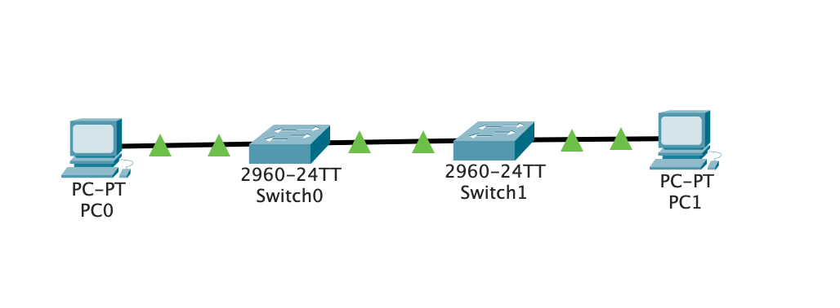

**Шаг 2. Настройте базовые параметры каждого коммутатора.**

*Откройте окно конфигурации*

1. Подключитесь к коммутатору с помощью консольного подключения и активируйте привилегированный режим EXEC.
2. Присвойте коммутатору имя устройства.
3. Отключите поиск DNS.
4. Назначьте **class** в качестве зашифрованного пароля привилегированного режима EXEC.
5. Назначьте **cisco** в качестве пароля консоли и включите вход в систему по паролю.
6. Назначьте **cisco** в качестве пароля VTY и включите вход в систему по паролю.
7. Зашифруйте открытые пароли.
8. Создайте баннер с предупреждением о запрете несанкционированного доступа к устройству.
9. Скопируйте текущую конфигурацию в файл загрузочной конфигурации. 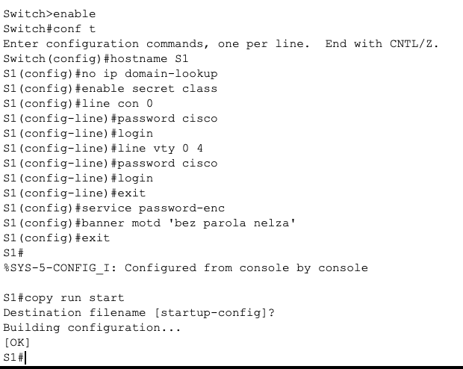

*Закройте окно настройки.*

**Шаг 3. Настройте узлы ПК.**

Адреса ПК можно посмотреть в таблице адресации.

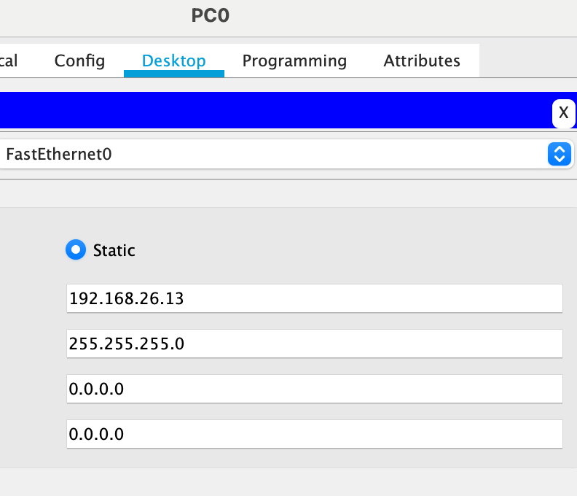 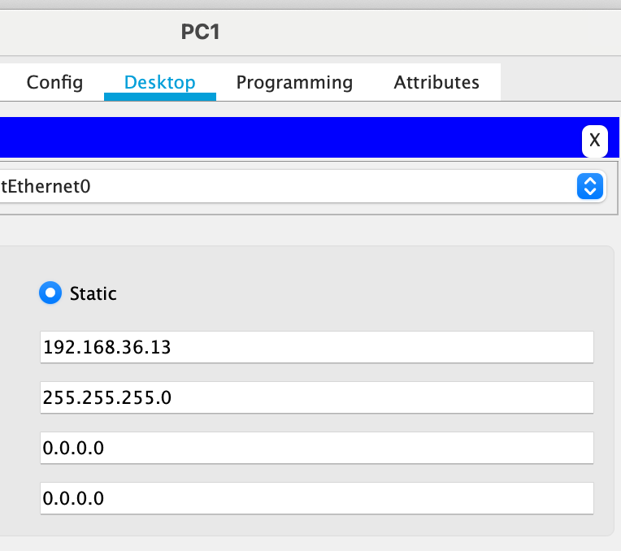

# Часть 2. Создание сетей VLAN и назначение портов коммутатора

В части 2 на обоих коммутаторах будут созданы VLAN, как указано в таблице выше. Затем вам нужно назначить сети VLAN соответствующему интерфейсу. Для проверки параметров конфигурации используйте команду **show vlan**. Выполните следующие задачи на каждом коммутаторе.

**Шаг 1. Создайте сети VLAN на коммутаторах.**

*Откройте окно конфигурации*

1. Создайте необходимые VLAN и назовите их на каждом коммутаторе из приведенной выше таблицы. 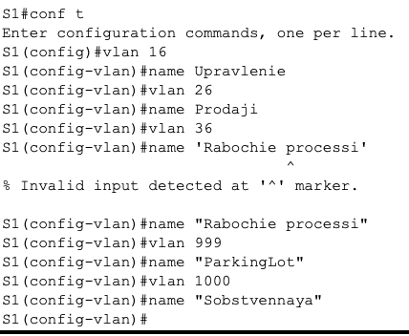 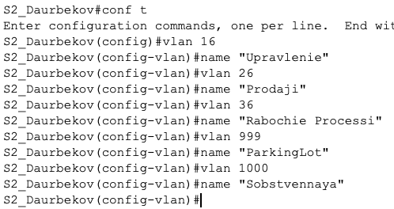
2. Настройте интерфейс управления на каждом коммутаторе, используя информацию об IP-адресе в таблице адресации. 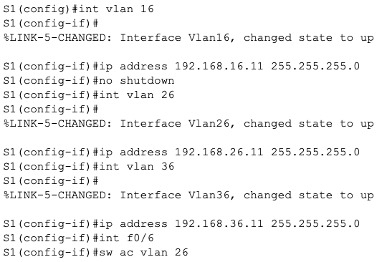 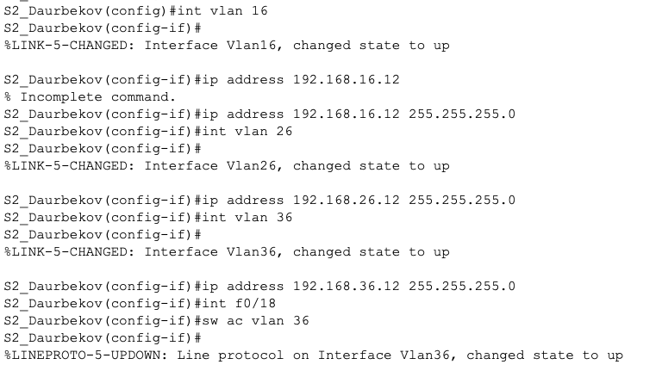
3. Назначьте все неиспользуемые порты коммутатора VLAN ParkingLot, настройте их для статического режима доступа и деактивируйте их административно. 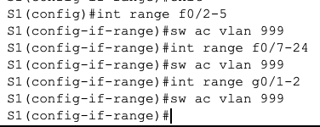 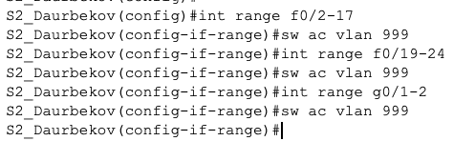

**Шаг 2. Назначьте сети VLAN соответствующим интерфейсам коммутатора.**

1. Назначьте используемые порты соответствующей VLAN (указанной в таблице VLAN выше) и настройте их для режима доступа. – В шаге 1.b
2. Убедитесь, что VLAN назначены на правильные интерфейсы. 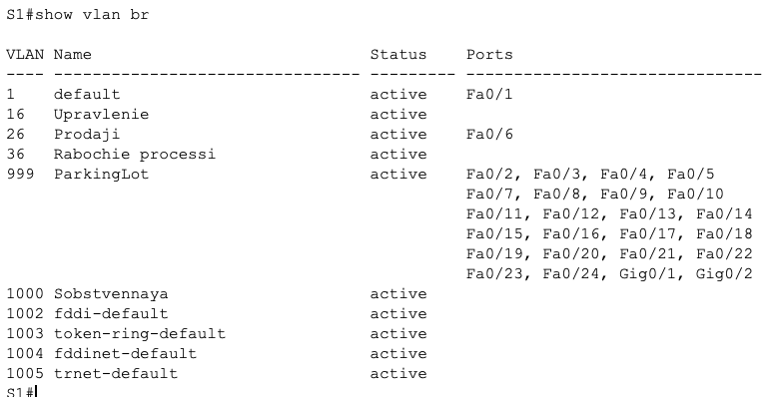 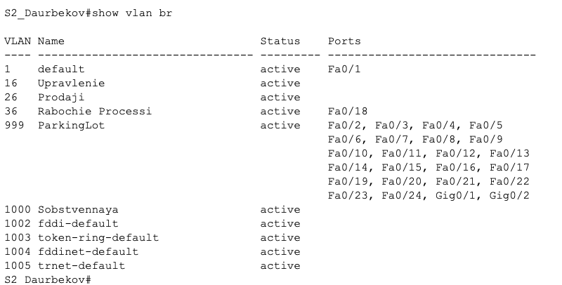

*Закройте окно настройки.*

# Часть 3. Конфигурация магистрального канала стандарта 802.1Q между коммутаторами

В части 3 вручную настраивается интерфейс F0/1 в качестве магистрального канала.

**Шаг 1. Вручную настройте магистральный интерфейс F0/1.**

*Откройте окно конфигурации*

1. Измените режим порта коммутатора на интерфейсе F0/1, чтобы принудительно создать магистральную связь. Не забудьте сделать это на обоих коммутаторах. 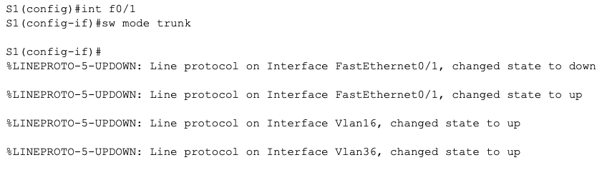 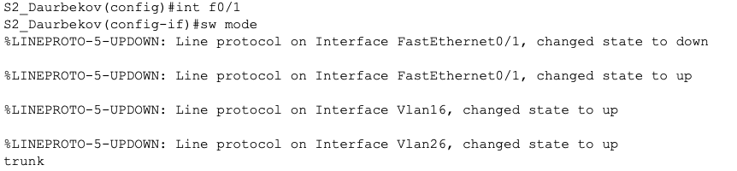
2. Установите для native VLAN значение 1000 на обоих коммутаторах.  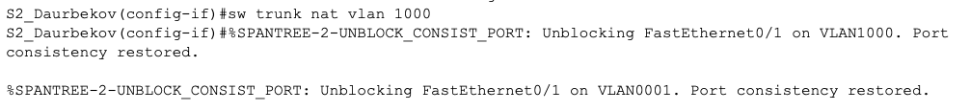
3. В качестве другой части конфигурации магистрали укажите, что только VLAN X+10, X+20, X+30 и 1000 могут пересекать магистраль. - sw tr al vlan 16,26,36,1000
4. Выполните команду **show interfaces trunk** для проверки портов магистрали, native VLAN и разрешенных VLAN через магистраль. 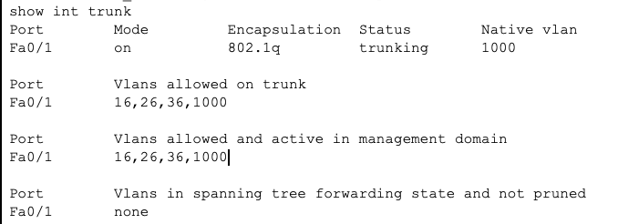 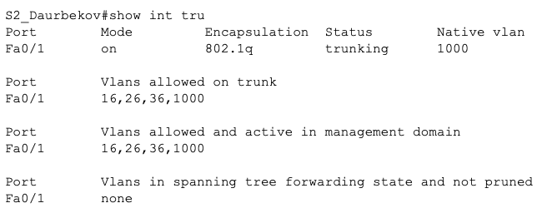

**Шаг 2. Проверьте подключение.**

Проверка подключения во VLAN. Например, PC-A должен успешно выполнить эхо-запрос на S1 во VLAN X+20. 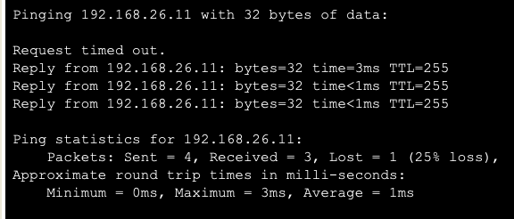

Вопрос:

Были ли эхо-запросы от PC-B к S2_ФАМИЛИЯ успешными? Дайте пояснение. 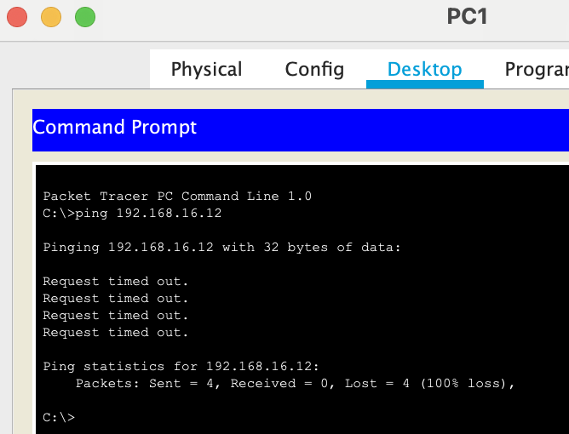

Нет, т.к. на коммутаторе S2_Daurbekov открыт только порт VLAN 16, в то время как PC-B относится к VLAN 36.

**Вопросы для защиты теоретической части (глава 3)**

1. Дайте определение понятию VLAN. В каких случаях порт коммутатора может быть назначен более чем одной сети VLAN? - VLAN (Virtual Local Area Network) - это виртуальная локальная сеть, которая создается путем разделения и изоляции широковещательного домена в компьютерной сети. Транк-порт коммутатора предназначен для передачи трафика от нескольких VLAN между коммутаторами. Он может быть настроен для передачи тегированного трафика от нескольких VLAN
2. Назовите основные преимущества технологии VLAN. Дайте характеристику сети VLAN 1. -Безопасность, Снижение расходов, Повышение производительности, Уменьшенные широковещательные домены, Повышение производительности ИТ-отдела, Упрощённое управление проектами и приложениями. VLAN 1 (Virtual Local Area Network) является виртуальной локальной сетью, которая используется для управления и настройки коммутаторов. Она является нативным VLAN и по умолчанию используется для управления коммутатором.
3. Дайте определение сети VLAN для данных. Каково назначение сети Native VLAN и какой она имеет номер по умолчанию? - Сети native VLAN определены в спецификации IEEE 802.1Q для обеспечения обратной совместимости с нетегированным трафиком, характерным для устаревших сценариев локальных сетей. Транковый порт 802.1Q размещает нетегированный трафик в сети native VLAN, которой по умолчанию является VLAN 1.
4. Дайте определение управляющей VLAN. Каково назначение управляющей VLAN и какой она имеет номер по умолчанию? - Управляющая VLAN — это любая сеть VLAN, настроенная для доступа к функциям управления коммутатора. Сеть VLAN 1 по умолчанию является управляющей VLAN.
5. Назовите определение магистрального канала (транка). Между какими устройствами можно организовать транковый канал? - Транк виртуальной сети — это канал OSI 2-го уровня между двумя коммутаторами, который передаёт трафик во все сети VLAN.
6. Опишите механизм тегирования трафика. Перечислите диапазоны VLAN на коммутаторах. - Стандартный заголовок кадра Ethernet не содержит информацию о VLAN, к которой относится кадр. Поэтому, когда кадры Ethernet размещаются в транковом канале, необходимо добавить информацию о сетях VLAN, которым они принадлежат. Этот процесс называется тегированием и выполняется с помощью заголовка IEEE 802.1Q, указанного в стандарте IEEE 802.1Q. Заголовок 802.1Q содержит тег размером 4 байта, который добавляется в оригинальный заголовок кадра Ethernet и идентифицирует VLAN, к которой относится кадр. VLAN-идентификатор (VID) — это 12-битный идентификационный номер VLAN, который поддерживает до 4096 идентификаторов VLAN.
7. Охарактеризуйте VLAN стандартного и расширенного диапазона. Опишите основные шаги по настройке транкового канала. - Стандартный диапазон VLAN включает VLAN с идентификаторами от 1 до 1005. Расширенный диапазон VLAN включает VLAN с идентификаторами от 1006 до 4094. Чтобы настроить порт коммутатора на одном конце транкового канала, используйте команду switchport mode trunk. С помощью этой команды интерфейс переходит в постоянный транковый режим.
8. Опишите назначение протокола DTP. В каких случая стоит отключать протокол DTP и почему? - Согласование транкового канала выполняется протоколом динамического создания транкового канала (DTP), который действует только по принципу сквозного подключения между устройствами сети. Некоторые межсетевые устройства могут пересылать кадры DTP неправильно, из-за чего могут возникнуть ошибки конфигурации. Чтобы этого избежать, отключите DTP на интерфейсах коммутатора Cisco
9. Опишите основные режимы протокола DTP, в которых может находиться интерфейс. Какие режимы протокола DTP смогут образовать магистраль с интерфейсом, настроенным на динамический автоматический режим? – 1- access, dynamic auto, dynamic desirable, trunk, nonegotiate. 2 - access, trunk
10. Каким образом можно изменить принадлежность порта сети VLAN? Что необходимо сделать перед удалением какой-либо сети VLAN и почему? - switchport access vlan. Нужно удалить принадлежность порта к этой сети VLAN, т.к. при удалении сети VLAN, порт останется принадлежным к уже несуществующей сети. ( no switchport access vlan )
11. Опишите, как происходит обработка и пересылка тегированных и нетегированных кадров в сети native VLAN. В каком типе памяти хранится информация о созданных VLAN? - Нетегированные кадры: Нетегированные кадры не содержат VLAN-тега и предназначены для использования в сети, где не используется VLAN. Они обрабатываются и пересылаются на коммутаторе без изменений. Коммутатор принимает нетегированный кадр и пересылает его на все порты в сети VLAN 1 (нативный VLAN) по умолчанию. Тегированные кадры: Тегированные кадры содержат VLAN-тег, который указывает, к какой VLAN принадлежит кадр. Когда тегированный кадр поступает на коммутатор, коммутатор считывает VLAN-тег и использует его для определения, на какие порты коммутатора следует переслать кадр. Коммутатор пересылает тегированный кадр только на порты, настроенные для этой VLAN.
12. Как можно удалить конкретную VLAN из файла vlan.dat? Как можно удалить файл vlan.dat целиком и в каком случае это может быть необходимо? - delete flash:vlan.dat Чтобы сбросить принадлежность портов к сетям VLAN